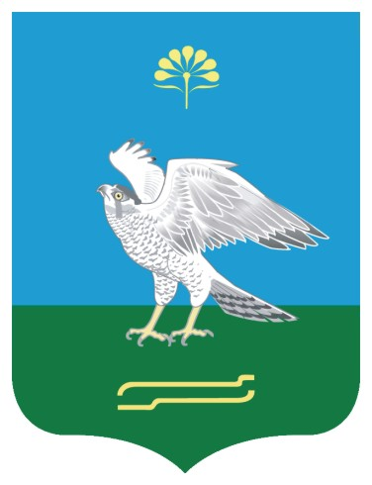Башkортостан Республикаhы  Миeкe районы муниципаль районыныn Кoсoгeн ауыл советы ауыл билeмehе  Хакимиeте |  | Администрация сельского поселения Качегановский сельсовет муниципального района Миякинский район  Республики Башкортостан

KАРАР № 58 ПОСТАНОВЛЕНИЕ
13 май 2016 йыл 13 мая 2016 года

О внесении изменения в постановление главы администрации сельского поселения Качегановский сельсовет муниципального района Миякинский район Республики Башкортостан № 66 от «25» декабря 2016 года «Об утверждении порядка осуществления администрацией сельского поселения Качегановский сельсовет муниципального района Миякинский район Республики Башкортостан бюджетных полномочий главных администраторов доходов бюджетов бюджетной системы Российской Федерации »

В соответствии с положениями Бюджетного кодекса Российской Федерации и Федеральным законом Российской Федерации №131-ФЗ от 06.10.2003г. «Об общих принципах организации местного самоуправления в Российской Федерации», п о с т а н о в л я ю:

1.Внести в приложение 1 «Перечень главных администраторов доходов бюджета сельского поселения Качегановский сельсовет муниципального района следующее дополнение:
после кода бюджетной классификации:

791 | 1 17 14030 10 0000 180 | Средства самообложения граждан, зачисляемые в бюджеты сельских поселений

добавить следующие коды бюджетной классификации:

791 | 1 18 05200 10 0000 151 | Перечисления из бюджетов сельских  поселений по решениям о взыскании средств, предоставленных из иных  бюджетов бюджетной системы Российской Федерации
791 | 1 18 05000 10 0000 180 | Поступления в бюджеты сельских  поселений (перечисления из бюджетов сельских поселений) по  урегулированию расчетов между бюджетами бюджетной системы  Российской Федерации по распределенным доходам

2. Контроль за исполнением настоящего постановления оставляю за собой.

Глава Сельского поселения Г.Р. Кадырова

